8Гб РMP мультимедиа плеер с фото – видеокамерой
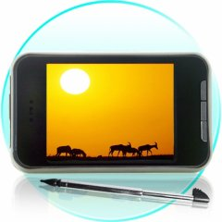
Цена: 98 $ ( с доставкой)
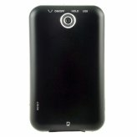
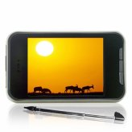
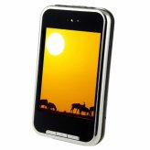
PMP мультимедиаплеер MP4 с 8Гб памяти, слотом мини SD, USB 2.0,сенсорным 2.8 дюймовым высококачественным TFT LCD экраном . Этот гаджет также имеет встроенную видеокамеру, c возможностью 4 кратного увеличения, довольно высокого качества встроенный динамик, выход на наушники,FM приемник и диктофон. Поддерживает формат AVI, но с помощью програмного обеспечения может конвертировать множество других форматов: mpg, rm, rmvb, wmv, dat, также поддерживает аудио форматы MP 1/2/3, WMA, WAV . Это один из самых совершенных продуктов среди мультимедиаплееров, который может легко заткнуть за пояс многих именитых конкурентов по соотношению цена/качество.

Характеристики:
- Память: 8GB
- Внешнаяя память: мини SD карты (Max 2GB)
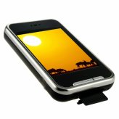
- Экран: 2.8 дюйма TFT LCD сенсорный экран
- Видео формат: AVI
  - Конвертация форматов: avi, mpg, rm, rmvb, wmv, dat
  - Видео разрешение: 320x240
  - FPS: 30fps
- Аудио форматы: MP1,2,3 WMA, WAV
  - : 32~320Kbps
- Режим фотосъемки:
  - Выбираемое разрешение: 320x240, 640x480, 800x600, 1024x768, 1280x1024
  - Формат: JPEG
  - Zoom: x4
  - Таймер (5 сек.)
  - Режим мультисъемки (2 снимка сразу один за другим)
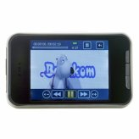
  - Регулировка яркости,контраста,насыщенности
  - Установки эффектов: Normal/ Black & White/ Blue/ Classic/ Brown/ Negative

- Видеозапись:
  - Разрешение 320x240
  - Формат: AVI
  - Zoom: x4
- Формат изображения: JPEG
- FM радио: 87.0~108.0MHz 70.0~90.0MHz
- Диктофон
  - Фомат: WAV
- Наушники: 3.5mm
  - Выход на наушники сигнала: 2x20mW(8Ohm)
- Динамик:
  - Выход сигнала на динамик: 10mW (16Ohm)
- SNR (отношение сигнал- шум): 85dB
- Languages: English, Chinese, Korean, Japanese, Spanish, French, German, Italian, Portuguese, Русский, Svenska, Arabic, Polish, Dansk, Dutch, Greek, Turkish
- USB: 2.0
- Системы 98/ME/SE/2000/XP/Vista
- Литиевый аккумулятор
- Размер: 94x55x15mm (LxWxD)
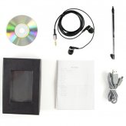
Oсобенности:

- 7 EQ (эквалайзер) + 1 настраиваемая пользователем установка EQ
- Настройки микрофона:
  - высокое качество/ нормальное качество
  - настройка чувствительности
- Настройки для темного времени суток
  - Таймер- всегда, 5, 10, 15, 20, 30 сек
  - настройка засветления темных участков
- Авто-выключение питания- никогда, 10, 15, 30, 60 мин.
- Калибровка сенсорного экрана (чувствительности)
Aксессуары:
- Руководство
- Наушники
- USB
- Адаптер мощности
- CD с драйвером
- Два стилуса

16Гб PMP мультимедиа плеер с фото-видеокамерой и сенсорным экраном
Цена: 112 $ (с доставкой)
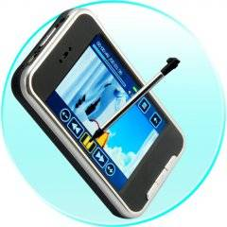
PMP мультимедиаплеер с 16Гб памяти, слотом мини SD ( что позволяет дополнительно увеличить память а также закачивать файлы в плеер не только с USB, но и с карт памяти), USB 2.0, сенсорным 2.8 дюймовым высококачественным TFT LCD экраном . Этот гаджет также имеет встроенную видеокамеру, c возможностью 4 кратного увеличения, высокого качества встроенный динамик, выход на наушники, FM радио, диктофон, E-Book ( TXT, LRC). Поддерживает множество форматов. Это один из самых совершенных продуктов среди мультимедиаплееров, который может легко заткнуть за пояс многих именитых конкурентов по соотношению цена/качество.
Характеристики:
- Память: 16Гб
- Внешняя память: мини SD карты (до 4Гб)
- Экран: 2.8 дюйма TFT LCD сенсорный экран
- Видео формат: MPEG AVI
  - Конвертация форматов: avi, mpg, rm, rmvb, wmv, dat
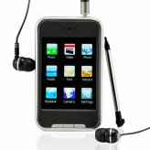
  - Видео разрешение: 320x240
  - FPS: 30fps
- Аудио форматы: MP1,2,3 WMA, WAV
  - : 32~320Kbps
- Режим фотосъемки:
  - Выбираемое разрешение: 320x240, 640x480, 800x600, 1024x768, 1280x1024
  - Формат: JPEG
  - Zoom: x4
  - Таймер (5 сек.)
  - Режим мультисъемки (2 снимка сразу один за другим)
  - Регулировка яркости,контраста,насыщенности
  - Установки эффектов: Normal/ Black & White/ Blue/ Classic/ Brown/ Negative
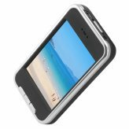
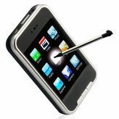
- Видеозапись:
  - Разрешение 320x240
  - Формат: AVI
  - Zoom: x4
- Формат изображения: JPEG
- FM радио: 87.0~108.0MHz 70.0~90.0MHz
- Диктофон
  - Фомат: WAV
- Наушники: 3.5mm
  - Выход на наушники сигнала: 2x20mW(8Ohm)
- Динамик:
  - Выход сигнала на динамик: 10mW (16Ohm)
- SNR (отношение сигнал- шум): 85dB
- Языки: English, Chinese, Korean, Japanese, Spanish, French, German, Italian, Portuguese, Русский, Svenska, Arabic, Polish, Dansk, Dutch, Greek, Turkish
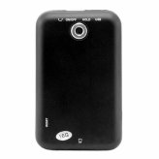
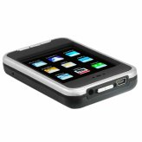
- USB: 2.0, высокоскоростной
- Системы 98/ME/SE/2000/XP/Vista
- Литиевый аккумулятор
- Размер: 94x55x15mm (LxWxD)
Oсобенности:
- 7 EQ (эквалайзер) + 1 настраиваемая пользователем установка EQ
- Настройки микрофона:
  - высокое качество/ нормальное качество
  - настройка чувствительности
- Настройки для темного времени суток
  - Таймер- всегда, 5, 10, 15, 20, 30 сек
  - настройка засветления темных участков
- Авто-выключение питания- никогда, 10, 15, 30, 60 мин.
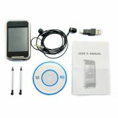
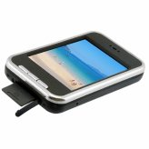
- Калибровка сенсорного экрана (чувствительности)
Aксессуары:
- Руководство
- Наушники
- USB
- Адаптер мощности
- CD с драйвером
- Два стилуса
- USB адаптер

120 Гб HDD PMP медиа плеер c 3.5" экраном + DVR
Цена: 311 $ (с доставкой)
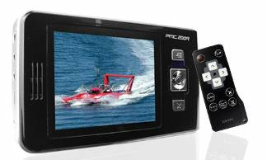
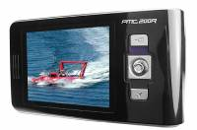
120Гб HDD PMP медиа плеер с 3.5" TFT LCD экраном, поддерживает запись по высокоскоростному USB 2.0, USB OTG (есть регулировка качества (компрессии) записи), имеет вход и выход A/V , диктофон, в комплекте идет пульт. Поддерживает множество форматов MPEG4, AVI, MPEG2, MPEG1, MP3, WMA, OGG, JPEG, CRW, WAV, TXT (eBook). Очень прост в использовании.
China Manufacturer Specifications
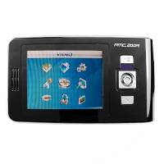
Характеристики:
- HDD: 2.5" HDD 120GB
- Экран:
- Размер: 3.5 Inch
- Разрешение: 320x240
- Поддерживаемые форматы: MPEG4, AVI, MPEG2, MPEG1, MP3, WMA, OGG, JPEG, CRW, WAV, TXT (eBook)
- Поток данных музыки: 32~320Kbps
- Поток данных видео: 32Kbps~192Kbps
- Поддержка видео разрешения: более 720x576 (PAL)
- FPS: 25fps (PAL), 30fps (NTSC)
- Субтитры: SRT, SMI
- Поддержка разрешения картинок: до 3100x2100
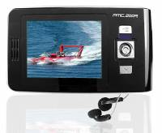
- Формат записи диктофона: WAV
- DVR характеристики:
- Кодеки: аудио- ADCPM, видео- MPEG4, SP@L3
- Формат записи : AVI
- Разрешение : PAL 720x576@25fps, NTSC 720x480@30fps
- Установки качества записи : High 4Mbps, Medium 2Mbps, Low 1Mbps, Compact- 800Kbps
- Выход на наушники: 10mW x2 (16 Ohm)
- Разъем наушников: 3.5mm
- Выход на встроенный динамик: 500mW (8 Ohm)
- SNR: 80dB
- Видео выход: PAL или NTSC
- USB: 2.0, USB OTG
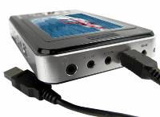
- ОС: Windows Win 98 and Later, MAC OS 9.2 and Later, Linux Using Kernel 2.2 and Later,
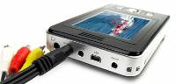
- Файловая система: FAT 32
- Питание: 3.7 V 2500mAh аккумулятор (L3725004)
- Время подзарядки: 3.5 часов
- Dimension: 142mm x 81mm x 20mm
- Manufacturer Ref.: YWZRU4D7CBP9
Oсобенности:
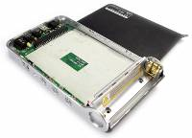
- Удобен в применении
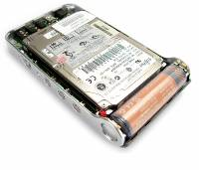
- Яркий, высококачественный экран
- Часы, календарь
- Встроенные игры
- Простое управления с джойстик-меню
Комплектация:
- Руководство
- Наушники
- USBкабель
- CD с драйвером
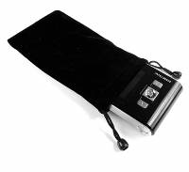
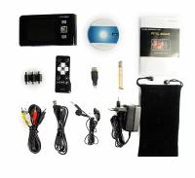
- Female к Female Stereo RCA виджет
- Мини USB к USB Female переходник
- Пульт
- Вельветовая сумочка
- Аккумулятор
- AV кабель - RCA на 3.5mm
- Manufacturer and Origin: China

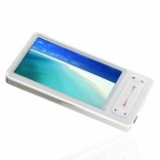
8Гб MP3/MP4 плеер с сенсорным управлением "прокруткой"
Цена: 88 $ (с доставкой)
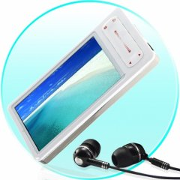
At a Glance...
- 2.7 дюйма экран; тонкий корпус;
- 8Гб встроенной памяти.
- Удобное управление меню "прокруткой".
- Легкая загрузка файлов от вашего PC.
- Высокое качество наушников
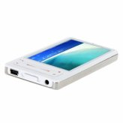
Характеристики:
- Встроенная память: 8Гб
- Экран:
- Размер : 2.7" цветной "чистый цвет" TFT LCD
- Разрешение: 320x240
- Формат видео: MPEG (AVI)
- Формат музыки: MP3, WMA, WAV
- Формат избражений: JPEG, GIF, BMP
- E-Book форматы: TXT, LRC
- FM радио: 87.5~108.0MHz
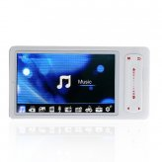
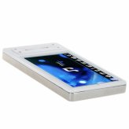
- Языки: English, German, Italian, Portugese, Hollands, French, Spanish, Polish, Русский, Turkish, Danish, Japanese, Sanskrit, Thai, Chinese (simplified), Chinese (traditional), Dutch, Swedish
- USB: High Speed 2.0
- ОС: Windows 98SE / ME / 2000 / XP / Vista
- Питание: встроеный Li-ion аккумулятор
- Размер: 95mm x 50mm x 9mm (L x W x H)
- Manufacturer Ref.: BEM4Z1ZS3WD0
Особенности:
- Встроенный микрофон
- Тонкий, металлический корпус
- Памяти хватает более чем 2000 музыкальных файлов, и около 20 часов видео (в зависимости от битрейта)
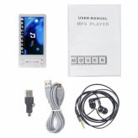
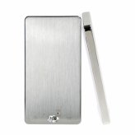
Комплектация:
- Model CVSC-225-8GB
- Наушники
- USBкабель
- Руководство
- USB адаптер
- Manufacturer and Origin: China

Cool Design MP4 Player - 4GB - 1.8 Inch Screen
Цена: 58 $ (с доставкой)

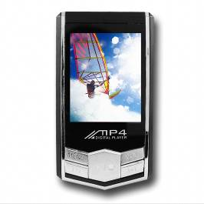
Стильный МР4 плеер оснащен ОСИД-дисплеем на 65000 цветов, воспроизведением файлов MP3 или WMA, функцией слайд-шоу и соединением USB версия 2.0.
Простое в управлении меню. Установка программного обеспечения не требуется для Windows XP/Vista, Вы просто присоединяете USB кабель и передаете музыкальные и другие файлы. Для воспроизведения видео вам необходима программа для конвертирования данных, которая изменит формат и размер видео для плеера.
Характеристики:
-Воспроизведение видео: AMV – программа для конвертирования видео (например из формата MPG)
-Музыкальное воспроизведение файлов: MP3 / WMA
-Отображение цифровых фотографий в форматах GIF или JPG
-FM радио
-Запись голоса встроенным микрофоном
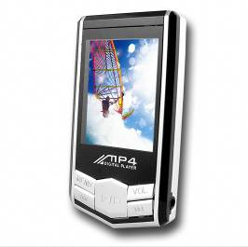
-Графическое цветное меню
-USB 2.0 – «подключи и слушай», передача музыкальных файлов Win 2000 / XP
-ОСИД-дисплей, 65,000 цветов
-7 настроек эквалайзера
-Языки: английский, китайский, немецкий, японский, корейский, голландский, португальский, датский, польский, французский, итальянский, испанский, шведский, чешский, русский, тайский, турецкий, иврит
Встроенная заряжаемая Li-Ion батарея с воспроизведением музыки до 8 часов
Аксессуары:
-Инструкция пользователя
-Наушники
-USB
-Мини CD с драйвером и программой для конвертирования файлов
